다양한 영상 조건에서 YOLO 볼 검출을 위한
단일 필터와 복합 필터의 성능 비교

Comparison of Single and Combined Filters
for YOLO Ball Detection under Varying Image Conditions

요 약
현장 영상의 특성을 사전에 확정하기 어려운 상황을 고려하여 YOLOv8n 볼 검출에 적용한 단일 필터 10종과 복합 필터 5종을 비교한다. 500장에 대해 유사 영상 그룹을 분리한 5겹 교차검증을 수행하고, 일반 영상과 가우시안 잡음 조건에서 mAP50-95 및 영상 단위 엄격 검출 정확도를 분석하였다. 일반 영상의 단일 필터 중 Gamma 0.3이 mAP50-95 96.70%로 가장 높았고, 강한 잡음에서는 Gaussian Blur (max)가 우세하였다. 모든 조합의 mAP는 더 나은 구성 필터를 넘지 못했고, Invert+CLAHE의 단일 시드 엄격 정확도 이득도 반복 실험에서 유지되지 않았다. 모든 필터가 성능을 보존하거나 복합 적용이 항상 유리하지는 않았으며, 입력 조건과 평가 지표를 구분한 선택이 필요하다.
Abstract
This study compares ten single filters and five ordered combinations for YOLOv8n ball detection, motivated by uncertain image characteristics in deployment. Group-separated five-fold cross-validation uses 500 images. Gamma 0.3 yields the highest clean-image mAP50-95 among single filters at 96.70%, whereas Gaussian Blur (max) performs best under strong Gaussian noise. No combination exceeds its better component in mAP. The strict-accuracy gain of Invert+CLAHE in one seed is not retained across repeated runs. Neither arbitrary filtering nor composition consistently improves detection. Filter selection must therefore account for the input condition and evaluation metric.
Key words: YOLOv8n, image preprocessing, filter combination, object detection

Ⅰ. 서 론
현장에 따라 영상의 밝기, 대비, 잡음 및 경계 표현이 달라질 수 있어 하나의 전처리가 모든 입력에 적합하다고 가정하기 어렵다. 이에 영상 특성을 서로 다르게 변환하는 필터를 적용하고, 변환 후에도 검출 성능이 유지되는지와 어떤 필터 또는 조합이 유리한지를 비교할 필요가 있다.
본 연구는 YOLOv8n[1] 기반 볼 검출에서 Original, 단일 필터 10종, 순차 복합 필터 5종을 동일한 학습 절차로 비교한다. 분석은 세 질문을 따른다. 첫째, 모든 필터에서 성능이 보존되는가. 둘째, 단일 필터 중 어떤 방법이 가장 우수한가. 셋째, 복합 필터가 구성 필터 각각보다 유리한가이다.
일반 영상의 순위만으로 현장 적용성을 판단하지 않도록 잡음 강도를 바꾼 결과와 주요 후보의 반복 실험도 분석한다. 각 필터가 볼의 위치 추정과 누락·추가 검출에 미치는 영향을 객체 수준과 영상 수준에서 함께 비교한다. 실제 현장의 모든 촬영 조건을 포괄했다는 의미는 아니다.
Ⅱ. 실험 방법
2.1 데이터와 평가 분할
2,944×2,352 화소 회색조 영상 500장과 볼 경계 상자 주석을 사용하였다. 기존 train 400장과 val 100장을 재분할했으며 별도 외부 test 자료는 없다. 128×128 축소영상 간 평균 절대차가 1 미만인 쌍을 연결하여 368개 유사 영상 그룹을 구성하였다.
같은 그룹을 통째로 배정하는 5겹 교차검증을 적용하였다. 폴드당 학습 359~361장, 내부 검증 40장, 평가 99~101장이다. 외부 평가 폴드와 나머지 자료 간 그룹 중복은 없으며, 각 영상은 해당 영상을 학습하지 않은 모델로 평가하였다.

2.2 단일 필터와 순차 조합
단일 필터는 Invert, Otsu Threshold, Solarize, Histogram Equalization, CLAHE (max), Gamma 0.3, Gaussian Blur (max), Sobel Edges, Emboss, Unsharp (max)이다. 밝기·대비·평활화·경계 강조 등 서로 다른 변환을 비교한다.
CLAHE (max)[2]는 clip limit 40과 16×16 격자, Gamma 0.3의 지수는 0.3, Gaussian Blur (max)는 표준편차 20 화소와 121×121 커널을 사용하였다. Emboss gain은 4, Unsharp (max)의 amount는 8과 표준편차 2이다. 이는 고정한 실험 설정이며 각 필터의 최적 파라미터를 뜻하지 않는다. 구현에는 Kornia[3]를 사용하였다.
복합 필터는 Invert+CLAHE, Blur+Otsu, Sobel+Invert, HistEq+Emboss, Unsharp+Sobel의 5종이다. A+B는 A 후 B를 적용하며 역순과 모든 조합을 시험한 것은 아니다. 그림의 CLH, HE, US는 각각 CLAHE, Histogram Equalization, Unsharp의 약칭이다.
2.3 학습 및 영상 조건
필터별로 사전학습 YOLOv8n을 별도 학습하고 학습·검증·평가에 같은 변환을 적용하였다. 최대 30 epoch, 입력 크기 설정 1,280, 배치 8, patience 15를 공통 사용하였다. 상하·좌우 반전 확률 0.5, scale 0.3, translate 0.1, hsv_v 0.4를 지정하고 나머지 증강은 기본값을 사용하였다. RTX 4090과 Ultralytics 8.4.160에서 실행하였다.
잡음 실험은 8비트 밝기에 표준편차 40 또는 80의 영평균 가우시안 잡음을 더하고 [0,255]로 제한한 뒤 필터를 적용하였다. 주요 후보는 시드 42·43·44로 반복하였다. 시드마다 폴드·내부 검증 분할, 학습 난수와 잡음 실현이 바뀐다.
2.4 검출 성능 지표
주 지표는 IoU 0.50~0.95의 평균 정밀도인 mAP50-95이며, 외부 평가 5개 폴드의 평균으로 보고한다. mAP 계산은 confidence 0.001, NMS IoU 0.7을 사용한다. 별도로 누락·추가 검출이 모두 0인 영상의 비율을 엄격 검출 정확도로 측정한다.

엄격 정확도는 confidence 0.25와 NMS IoU 0.5에서 계산한다. 주석 중심과 예측 중심의 거리순으로 일대일 대응하되, 허용 거리는 주석 상자 긴 변의 0.5배이다. 따라서 mAP의 순위와 엄격 정확도의 순위는 다를 수 있다. 전체 필터 비교는 시드 42, 반복 결과는 세 시드의 평균±표본 표준편차이다.
Ⅲ. 실험 결과 및 고찰
3.1 단일 필터의 성능 보존 여부
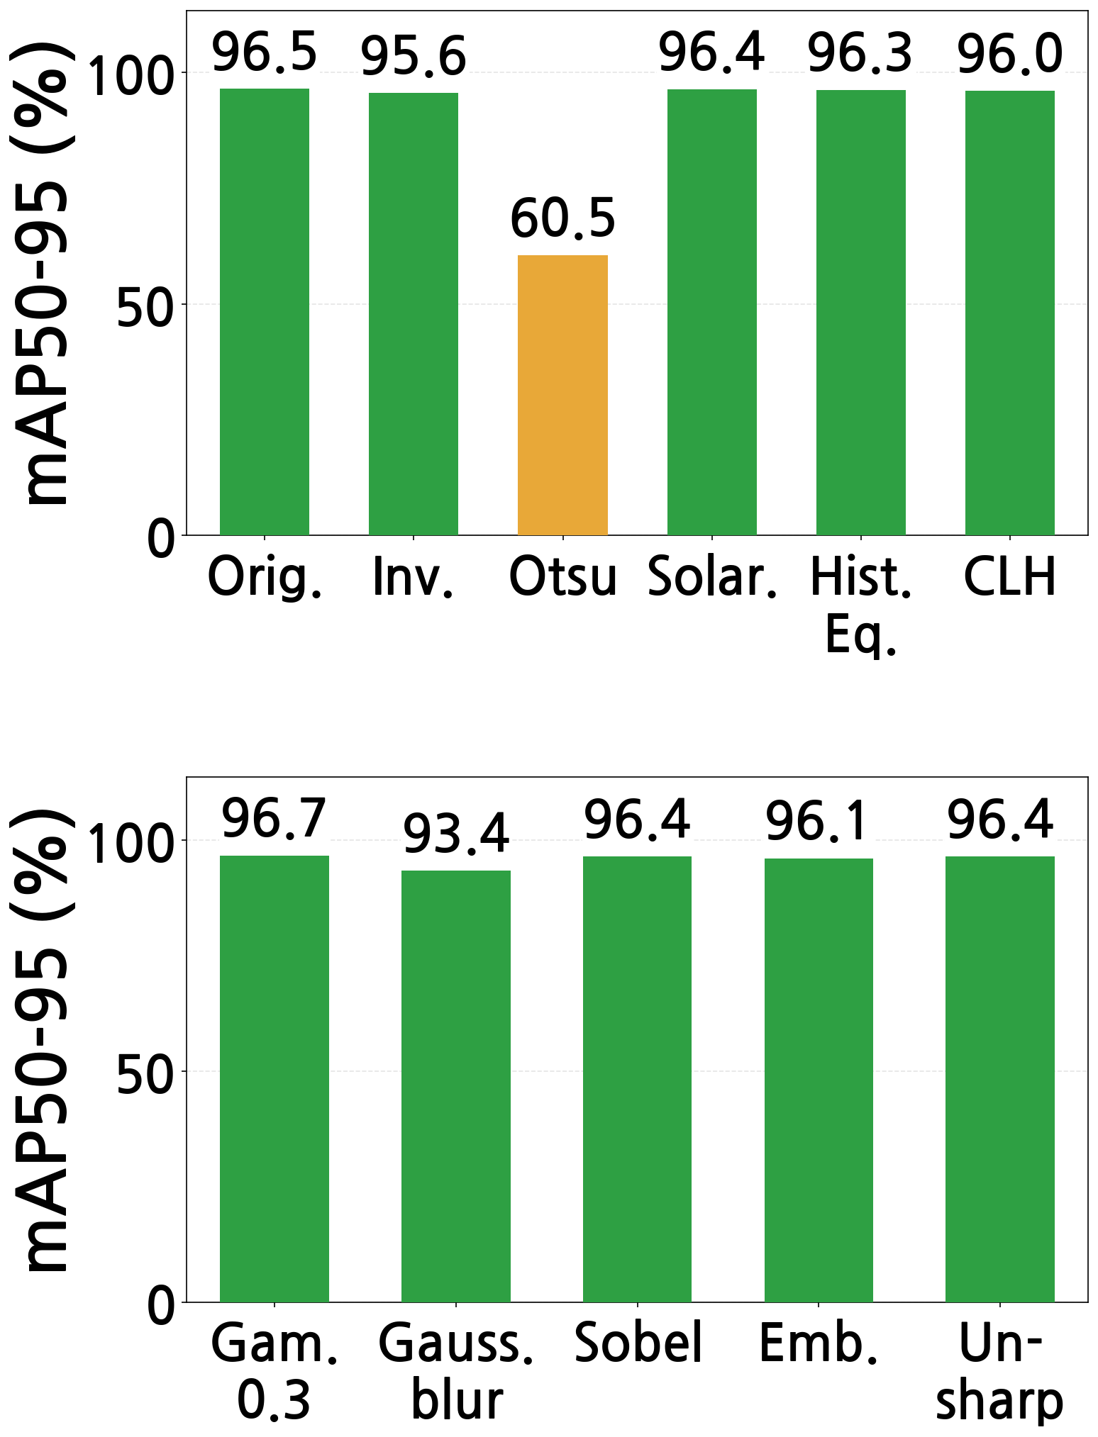
그림 1. 일반 영상의 단일 필터별 mAP
Fig. 1. Single-filter mAP on clean images
그림 1에서 Original의 mAP50-95는 96.53%이고, 단일 필터 중 Gamma 0.3이 96.70%로 가장 높았다. 차이는 0.17%p로 작으며 일반 영상의 Gamma 0.3을 다중 시드로 반복하지 않아 안정적인 우월성으로 단정할 수 없다. 단일 필터 10종 중 9종은 93.37% 이상이었으나 Otsu Threshold는 60.46%였다. 이진화 후에도 검출이 동일하게 유지된다는 가정은 성립하지 않았다.
엄격 정확도에서는 CLAHE (max) 96.4%, Gamma 0.3과 Sobel Edges 각각 96.2%, Original 94.8%였다. 즉 상자 위치까지 반영하는 mAP의 최고 필터와 영상 전체의 누락·추가 검출을 줄이는 최고 필터가 일치하지 않았다.

3.2 조합에 따른 개선과 손실
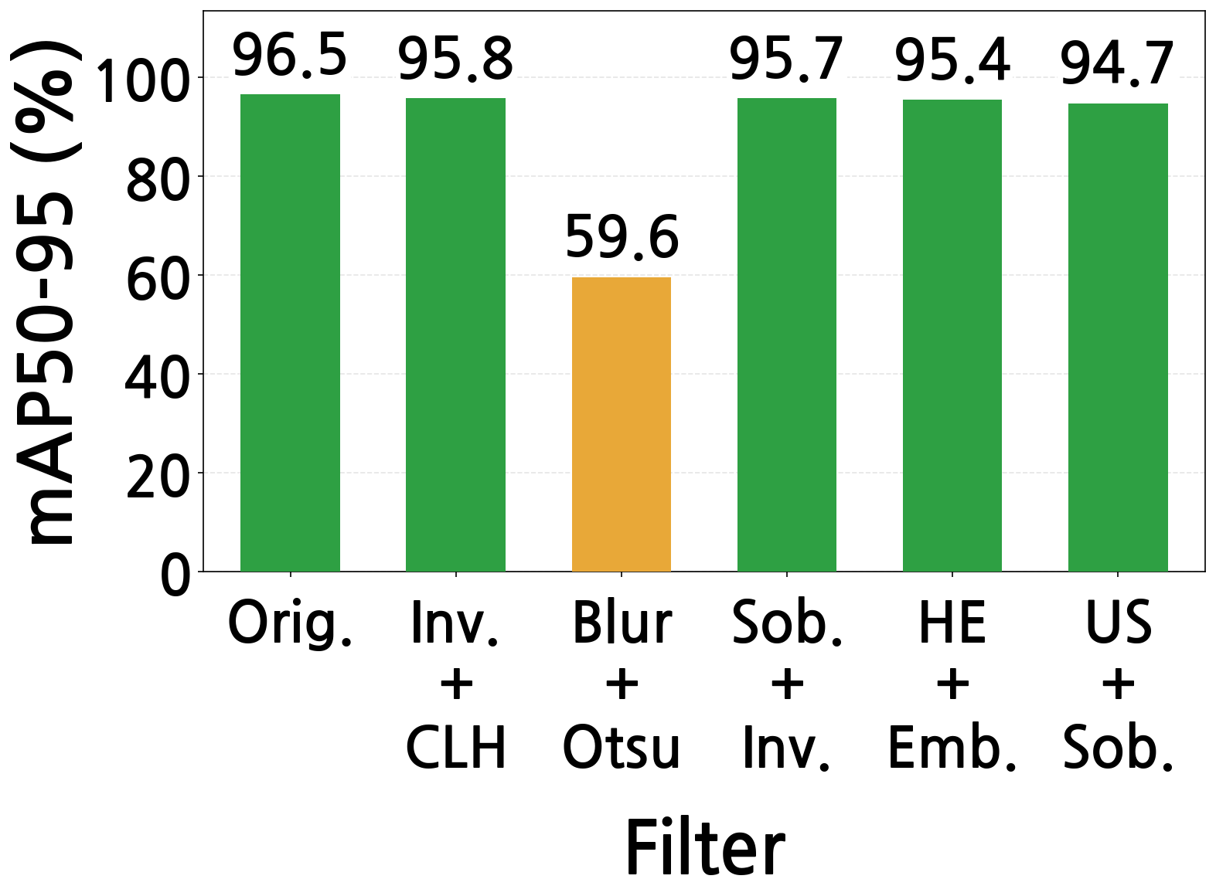
그림 2. 일반 영상의 복합 필터별 mAP
Fig. 2. Combined-filter mAP on clean images
그림 2에서 Invert+CLAHE는 조합 중 가장 높은 mAP50-95 95.75%였으나 Original 96.53%와 CLAHE (max) 단독 95.98%보다 낮았다. 나머지 조합은 Blur+Otsu 59.58%, Sobel+Invert 95.71%, HistEq+Emboss 95.42%, Unsharp+Sobel 94.73%였다. 시험한 모든 조합의 mAP는 구성 필터 중 더 나은 단일 필터를 넘지 못했다.
엄격 정확도에서는 Invert+CLAHE가 98.0%로 CLAHE (max) 단독보다 1.6%p 높았다. HistEq+Emboss는 96.4%로 더 나은 구성 필터 대비 0.4%p 높았다. 반면 Blur+Otsu, Sobel+Invert, Unsharp+Sobel은 각각 40.2, 2.8, 3.8%p 낮아 조합 자체가 개선을 보장하지 않았다.
Invert+CLAHE를 세 시드로 반복한 엄격 정확도는 95.47±2.27%로 Original 95.40±0.53%와 유사했다. 반복 mAP도 95.82±0.11%로 Original 96.65±0.15%보다 낮았다. 따라서 98.0%라는 한 실행의 결과만으로 가장 우수한 조합이라고 일반화할 수 없다.
3.3 영상 조건에 따른 순위 변화
그림 3은 전체 학습량에서 잡음 강도별 mAP를 비교한다. 잡음 40과 80에서는 Gaussian Blur (max)가 각각 88.79%, 82.94%로 단일 필터 중 가장 높았다. 일반 영상에서는 93.37%로 Original보다 낮았으므로 잡음 완화의 이점과 세부 위치 정보 보존 사이의 차이를 고려해야 한다.

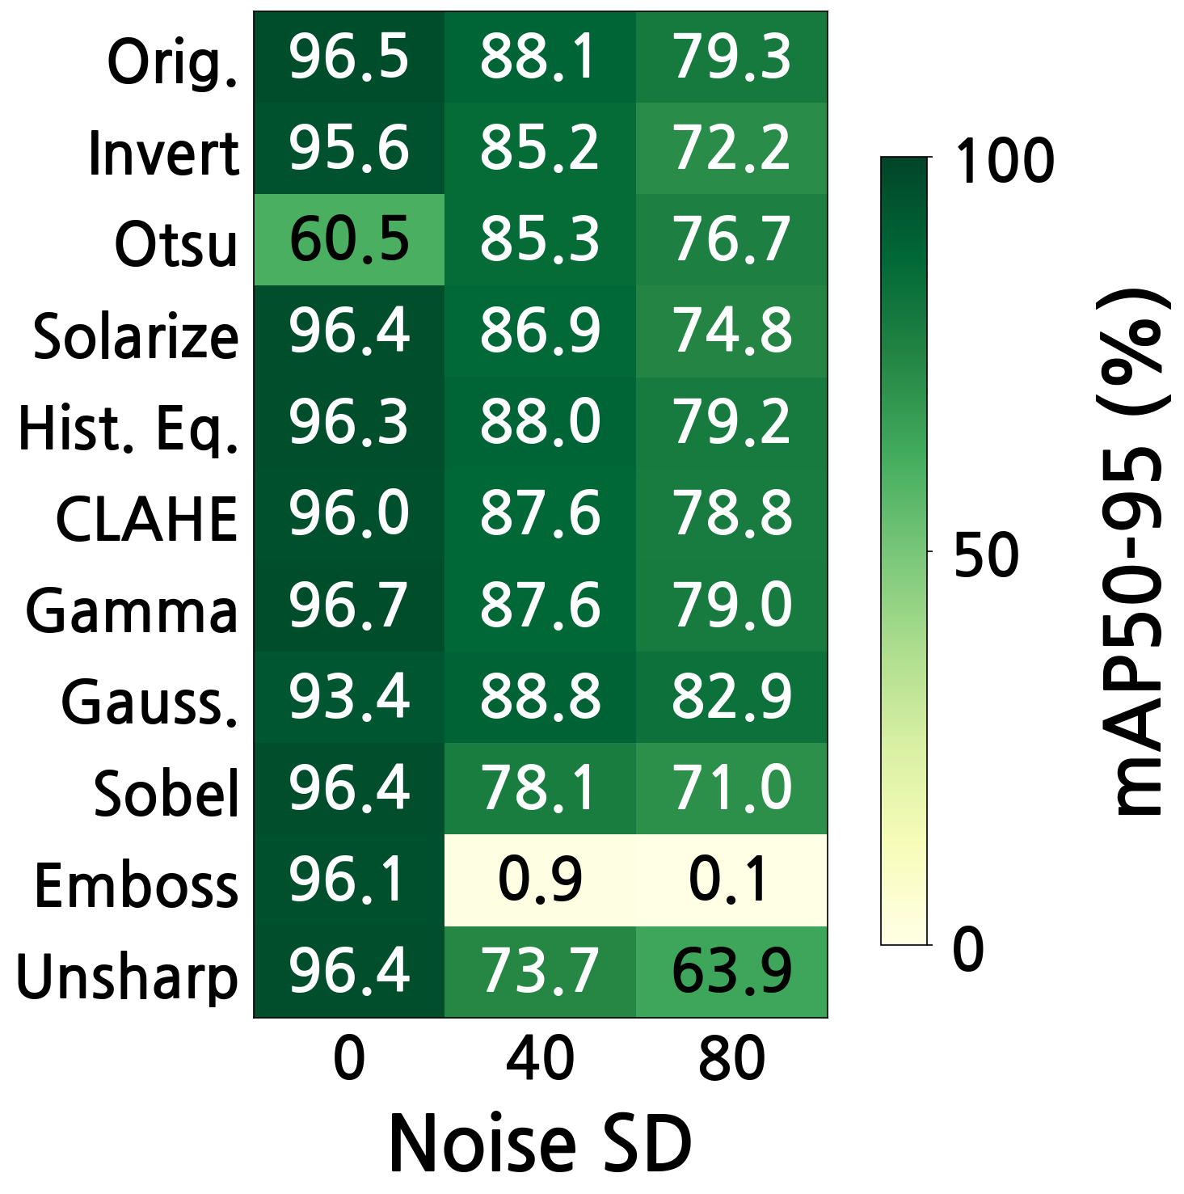
그림 3. 잡음 강도별 단일 필터의 mAP
Fig. 3. Single-filter mAP across noise levels
Emboss는 일반 영상 96.06%에서 잡음 40·80의 0.87%·0.08%로 감소하여 입력 변화에 민감했다. 잡음 80의 반복 mAP는 Gaussian Blur (max) 82.86±0.08%, Original 79.60±0.26%로 세 시드 모두 Gaussian Blur (max)가 높았다.
Ⅳ. 결론 및 연구 한계
일반 영상의 단일 필터 mAP는 Gamma 0.3, 잡음 영상에서는 Gaussian Blur (max)가 가장 높았다. 모든 조합이 더 나은 구성 필터의 mAP를 넘지 못했다. 입력 조건과 지표에 따른 선택이 필요하다.
조건별 재학습 결과이므로 고정 모델의 미지 현장 적응성을 검증한 것은 아니다. 복합 필터의 잡음 평가와 전체 후보의 반복 실험이 필요하다. 내부 학습·검증 간 9~20개 유사 그룹의 중복도 해소하고 촬영 로트별 독립 자료로 검증해야 한다.
참 고 문 헌
[1] G. Jocher, A. Chaurasia, and J. Qiu, “Ultralytics YOLOv8,” software, 2023.
[2] K. Zuiderveld, “Contrast Limited Adaptive Histogram Equalization,” Graphics Gems IV, pp. 474-485, 1994.
[3] E. Riba et al., “Kornia: an Open Source Differentiable Computer Vision Library for PyTorch,” arXiv:1910.02190, 2019.

